اثر منشور و شکست نور
نور
نور پرتوهایی است که از یک منبع نور پخش می‌شود. خورشید نمونه‌ای از منبع نور است. نور خورشید سفید است. در حقیقت نور سفید از همه رنگ‌های که می‌توانیم ببینیم، تشکیل شده است. قرمز، نارنجی، زرد، سبز، آبی، نیلی و بنفش (ROGGBIF) هفت رنگی هستند که می‌توانیم ببینیم و این رنگ‌ها با هم یک طیف رنگی هستند. این طیف رنگی را می‌توانیم هنگام شکست نور ببینیم، مثلاً اگر نور سفید به سمت یک منشور بتابد. همان طیف رنگی را هنگام شکست نور در یک قطره آب نیز می‌توان دید. به همین دلیل وقتی هم‌زمان آفتاب و باران باشد، رنگین‌کمان را می‌توانیم ببینیم.
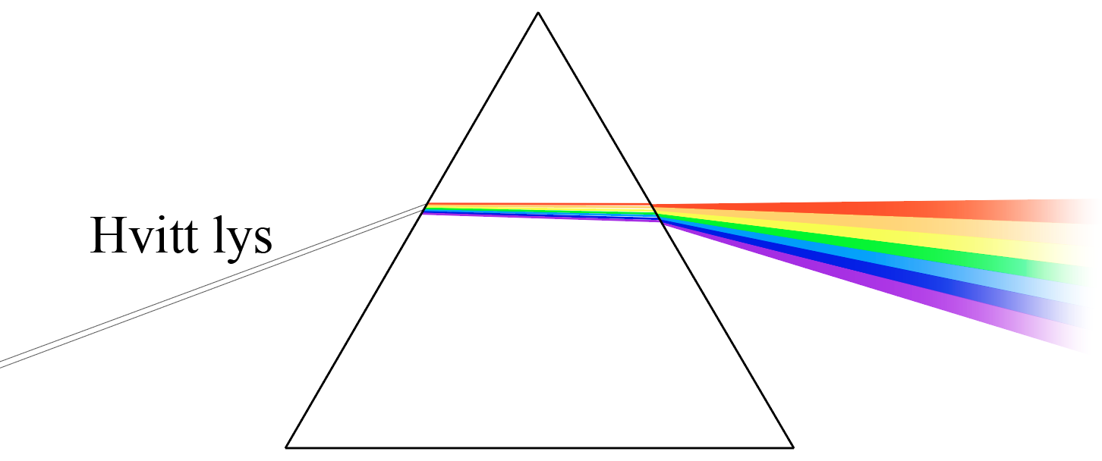

پرتوهای نور
پرتوهای نور مانند امواج حرکت می‌کنند و رنگ‌های مختلف، طول موج مختلف دارند. طول موج فاصله بین دو قله موج یا دو ته موج است. این فاصله برای پرتوهای نوری که با چشم قابل دید اند (نور مرئی)، بسیار کم است، بین ۳۹۰ و ۷۳۰ نانومتر (nm). قرمز رنگی است که درازترین طول موج را دارد و بنفش رنگی است دارای کوتاه‌ترین طول موج. چون رنگ‌ها دارای طول موج متفاوت هستند، آن‌ها به شکل متفاوت شکسته می‌شوند. به همین دلیل است که ترتیب رنگ‌ها همیشه یکسان می‌باشد. بنابراین، رنگین کمان هر بار یکسان خواهد بود، رنگ قرمز در بالا و رنگ بنفش در پایین.
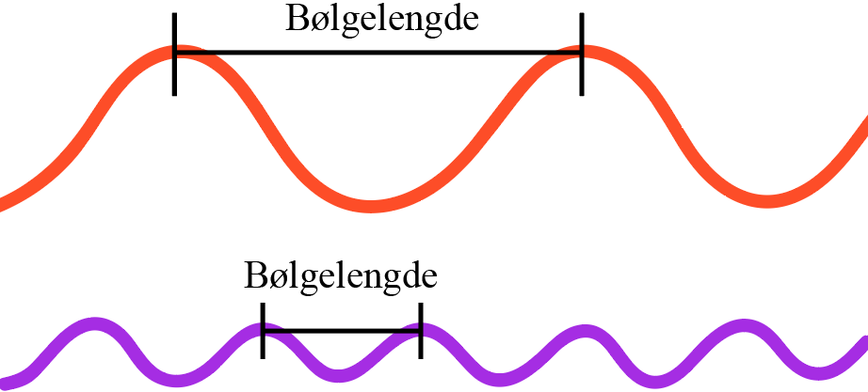

رنگ‌ها یک نوع پرتو نور هستند. به همین دلیل برای دیدن اشیاء به نور احتیاج داریم. زمانی‌که نور سفید خورشید به جسمی مانند ژاکت برخورد کند، مقداری از نور منعکس می‌شود. انعکاس به معنای بازگشت پرتو نور است. نوری که بازگشت نمی‌کند، جذب می‌شود. این را جذب می‌نامند. رنگی که با چشم می‌بینیم پرتوهای نوری است که منعکس می‌شود. اگر ما یک ژاکت را به رنگ سبز می‌بینیم به این دلیل است که نور سبز منعکس می‌شود. بقیه پرتوهای نور توسط ژاکت جذب می‌شود. اگر ژاکت سیاه است، به این دلیل است که تمام پرتوهای نور جذب می‌شود. در یک ژاکت سفید، تمام پرتوهای نور منعکس شده و سفید به نظر می‌رسد.

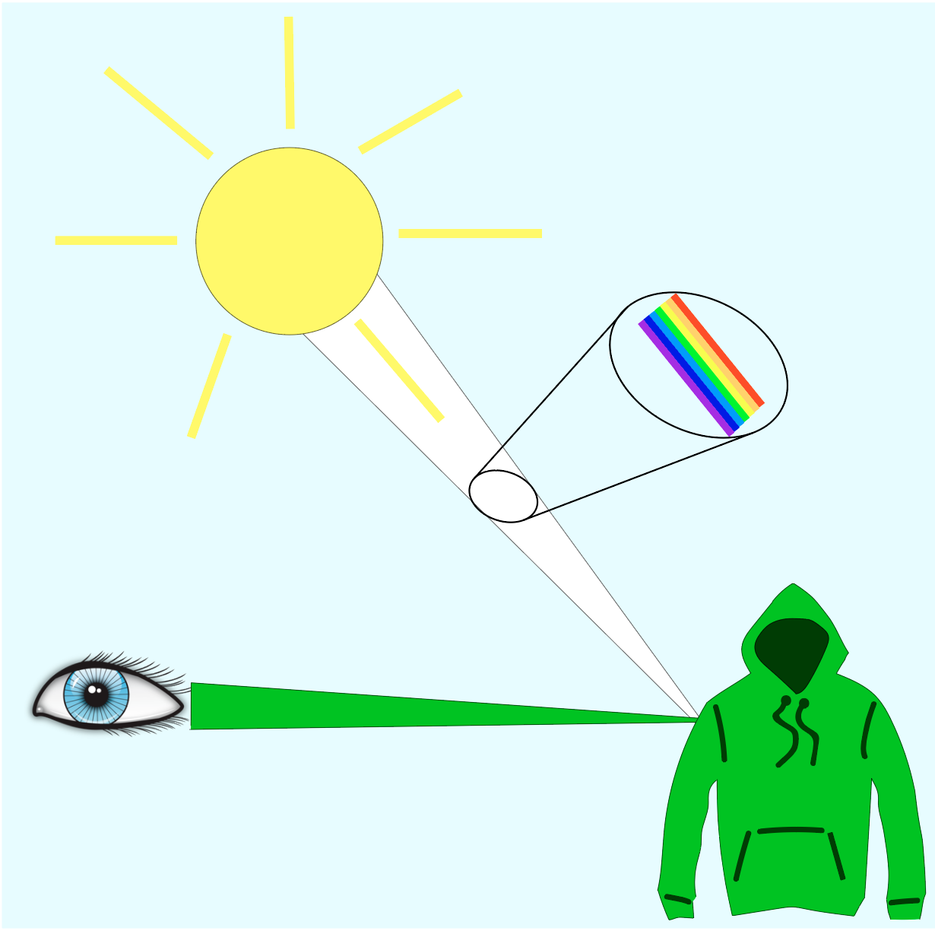

پرسش‌‌ها در مورد اثر منشور و شکست نور
جواب درست را نشانی کنید.
۱. نوری که از آفتاب می‌تابد دارای کدام رنگ است؟
- زرد
- آبی
- سفید
۲. هرگاه نور آفتاب در قطرات باران شکسته شود چه را می‌بینیم؟‌
- قطرات زیاد باران
- هیچ چیز را نمی‌بینیم
- رنگین کمان
۳. انعکاس چیست؟
- استفاده کردن از ریفلیکس
- بازگشت کردن پرتو نور
- بازگشت نکردن پرتو نور
۴. جذب چیست؟‌
- بازگشت کردن پرتو نور
- بازگشت نکردن پرتو نور
- واژه‌ی دیگری برای نور مرئی
۵. چطور می‌توان دید که یک ژاکت سفید است؟‌‌
- تمام پرتوهای نور توسط ژاکت جذب می‌شود.
- تمام پرتوهای نور توسط ژاکت منعکس می‌شود.

